Муниципальное бюджетное общеобразовательное учреждение средняя общеобразовательная школа №4 города Новошахтинска

Отчет
о результатах проведения
Всероссийских проверочных работ
во 2-х классах по предмету
«Русский язык»
в 2016-2017 учебном году

- Общая информация о муниципальной общеобразовательной организации

Муниципальное образование (город/район) | город Новошахтинск
Наименование МОО | МБОУ СОШ №4
Логин МОО | sch613232

- Количественный состав участников ВПР - 2017 в соотношении с качественным уровнем полученных отметок в ОО
Таблица 1
Наименование оценочной процедуры | Класс | Предмет | Количество обучающихся, принимавших участие в работе | Количество обучающихся, справившихся с работой |  | Количество обучающихся, написавших работу на «4» и «5» баллов |  | Количество обучающихся, написавших работу на неудовлетворительную отметку
 |  |  |  | кол-во | % | кол-во | % | кол-во | %
ВПР | 2 «А» | Русский язык | 27 человек | 26 | 96% | 16 | 59% | 1 | 4%
ВПР | 2 «Б» | Русский язык | 24 человека | 23 | 96% | 18 | 75% | 1 | 4%

3. Распределение первичных баллов участников ВПР – 2017.

На рисунке 1 показано распределение первичных баллов ВПР по русскому языку во 2 -х классах. Проверка работ учащихся осуществлялась учителями МБОУ СОШ №4.

Дата: 12.10.2016
Предмет: Русский язык
Максимальный первичный балл: 21
Рисунок 1
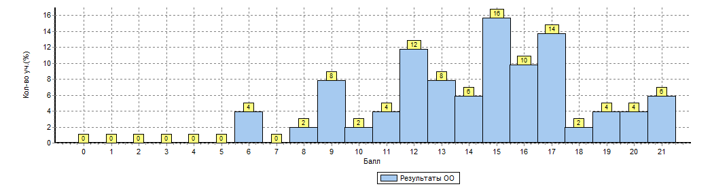
Распределение первичных баллов по вариантам
Вариант | 6 | 8 | 9 | 10 | 11 | 12 | 13 | 14 | 15 | 16 | 17 | 18 | 19 | 20 | 21 | Кол-во уч.
7 | 1 | 1 | 3 |  |  | 1 | 1 | 2 | 6 | 2 | 3 | 1 | 1 | 2 | 2 | 26
8 | 1 |  | 1 | 1 | 2 | 5 | 3 | 1 | 2 | 3 | 4 |  | 1 |  | 1 | 25
Комплект | 2 | 1 | 4 | 1 | 2 | 6 | 4 | 3 | 8 | 5 | 7 | 1 | 2 | 2 | 3 | 51

Выводы:
1. Исходя из гистограммы (рис.1) по русскому языку во 2-х классах, можно предположить, что распределение первичных баллов соответствует нормальному.
2. Явные «пики» на границе перехода от одной отметки к другой не наблюдаются.
3. Распределение первичных баллов по русскому языку во 2-х классах в целом соответствует нормальному. Это свидетельствует об объективности проверки работ учащихся.

МБОУ СОШ №4(51 уч.)
ВПР октябрь 2017. 2 класс
Дата: 12.10.2016
Предмет: Русский язык
4. Достижение планируемых результатов в соответствии с ПООП НОО и ФГОС
№ |  | Блоки ПООП НОО |  | Макс  балл |  | По ОО
 |  | выпускник научится / | получит возможность научиться
 |  | или проверяемые требования (умения) в соответствии с ФГОС
 |  |  |  |  |  | 51 уч.
1K1 |  | Овладение первоначальными представлениями о нормах русского и родного литературного языка (орфоэпических, лексических, грамматических) и правилах речевого этикета. |  | 3 |  | 76
1K2 |  | Применять правила правописания. Безошибочно списывать текст. Проверять собственный текст, находить и исправлять орфографические и пунктуационные ошибки |  | 3 |  | 95
1K3 |  |  |  | 2 |  | 72
2 |  | Овладение первоначальными представлениями о нормах русского и родного литературного языка (орфоэпических, лексических, грамматических) и правилах речевого этикета. Пользоваться русским алфавитом на основе знания последовательности букв в нем для упорядочивания слов |  | 2 |  | 74
3 |  | Овладение первоначальными представлениями о нормах русского и родного литературного языка (орфоэпических, лексических, грамматических) и правилах речевого этикета. Характеризовать звуки русского языка: согласные звонкие/глухие. |  | 2 |  | 57
4 |  | Овладение первоначальными представлениями о нормах русского и родного литературного языка (орфоэпических, лексических, грамматических) и правилах речевого этикета. Характеризовать звуки русского языка: согласные твердые/мягкие |  | 2 |  | 73
5 |  | Овладение первоначальными представлениями о нормах русского и родного литературного языка (орфоэпических, лексических, грамматических) и правилах речевого этикета. Проводить перенос слов по слогам без стечения согласных |  | 3 |  | 37
6 |  | Овладение первоначальными представлениями о нормах русского и родного литературного языка (орфоэпических, лексических, грамматических) и правилах речевого этикета. Проводить перенос слов по слогам без стечения согласных |  | 3 |  | 63
7 |  | Овладение учебными действиями с языковыми единицами и умение использовать знания для решения познавательных, практических и коммуникативных задач. Самостоятельно составлять предложения |  | 1 |  | 73
1 | Вычисляется как отношение (в %) суммы всех набранных баллов за задание всеми участниками к произведению количества участников на максимальный балл за задание
Анализ проверенных работ свидетельствует о том, что лингвистическая и коммуникативная компетенции у учащихся развиты на достаточном уровне.
Предметные, метапредметные универсальные учебные действия развиты в достаточной степени: учащиеся владеют первоначальными представлениями о нормах русского языка, умеют применять правила при написании текста, самостоятельно составляют предложения и интерпретируют текст.

5. Сравнение статистических показателей общероссийских, региональных, муниципальных и школьных результатов ВПР по предмету «Русский язык».

МБОУ СОШ №4(51 уч.)
ВПР октябрь 2017. 2 класс
Дата: |  |  |  |  | 12.10.2016
Предмет: |  |  |  |  | Русский язык
Статистика по отметкам
Максимальный первичный балл: 21
ОО |  |  |  |  |  |  |  |  |  |  |  | Кол-во уч. | Распределение групп баллов в %
 |  |  |  |  |  |  |  |  |  |  |  |  | 2 | 3 | 4 | 5
Вся выборка |  |  |  |  |  |  |  |  |  |  |  | 1364900 | 2.4 | 15.5 | 36.5 | 45.6
 | Ростовская обл. |  |  |  |  |  |  |  |  |  |  | 41612 | 2.8 | 19.6 | 38.6 | 39
 |  | город Новошахтинск |  |  |  |  |  |  |  |  |  | 788 | 4.4 | 22.7 | 41.6 | 31.2
 |  |  | (sch613232) МБОУ СОШ №4 |  |  |  |  |  |  |  |  | 51 | 3.9 | 27.5 | 52.9 | 15.7
Общая гистограмма отметок
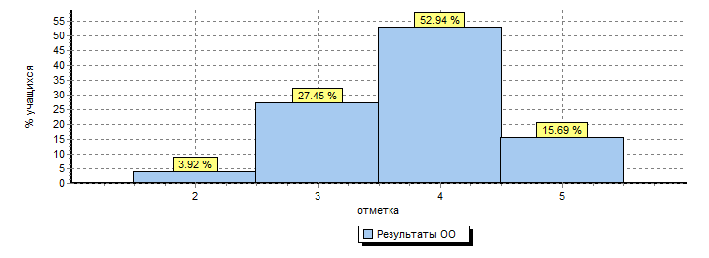
Распределение отметок по вариантам
Вариант |  |  |  | 2 |  | 3 | 4 | 5 | Кол-во уч.
7 |  |  |  | 1 |  | 5 | 14 | 6 | 26
8 |  |  |  | 1 |  | 9 | 13 | 2 | 25
Комплект |  |  |  | 2 |  | 14 | 27 | 8 | 51
На основании статистических данных отметок за ВПР по русскому языку во 2-х классах можно сделать вывод о том, что большинство учащихся успешно справились с предложенными заданиями. Тем не менее, есть учащиеся, получившие отметку «неудовлетворительно». Наличие данной отметки свидетельствует о том, что при подготовке учащихся к написанию ВПР нужно учитывать индивидуальные возможности учащихся и осуществлять дифференцированных подход в учении.

6. Выполнение учащимися заданий ВПР в разрезе аналитических данных области и муниципалитета.

МБОУ СОШ №4(51 уч.)
ВПР октябрь 2017. 2 класс
Дата: 12.10.2016
Предмет: Русский язык
Выполнение заданий
(в % от числа участников)
Максимальный первичный балл: 21
ОО |  |  |  | Кол-во уч. |  | 1K1 |  | 1K2 | 1K3 | 2 | 3 | 4 | 5 |  | 6 | 7
 |  |  |  |  | Макс  балл | 3 |  | 3 | 2 | 2 | 2 | 2 | 3 |  | 3 | 1
Вся выборка |  |  |  | 1364900 |  | 86 |  | 92 | 79 | 80 | 75 | 75 | 61 |  | 71 | 74
 | Ростовская обл. |  |  | 41612 |  | 85 |  | 93 | 77 | 78 | 69 | 73 | 56 |  | 68 | 72
 |  | город Новошахтинск |  | 788 |  | 83 |  | 92 | 80 | 76 | 63 | 69 | 47 |  | 65 | 66
 |  |  | МБОУ СОШ №4 | 51 |  | 76 |  | 95 | 72 | 74 | 57 | 73 | 37 |  | 63 | 73

Исходя из таблицы, учащиеся 2-х классов МБОУ СОШ №4 по предмету «Русский язык» успешно справились с заданиями ВПР. Процентное соотношение набранных баллов приближено к результатам Ростовской области и муниципалитета.

7. Общие выводы и рекомендации:
1. Согласно статистическим данным проверки Всероссийских проверочных работ учащихся 2-х классов по предмету «Русский язык» выявлено, что в целом учащиеся успешно справились с предложенными заданиями.
2. Отметки, полученные в ходе проверки ВПР по предмету «Русский язык» в основном соответствуют четвертным отметкам учащихся.
3. Качественный уровень отметок свидетельствует о достаточном уровне освоения программного материала по предмету.
4. С учащимися, получившими отметку «неудовлетворительно», проведены индивидуальные консультативные занятия, проведена работа над допущенными ошибками в ходе написания ВПР.

